Книга учительской славы
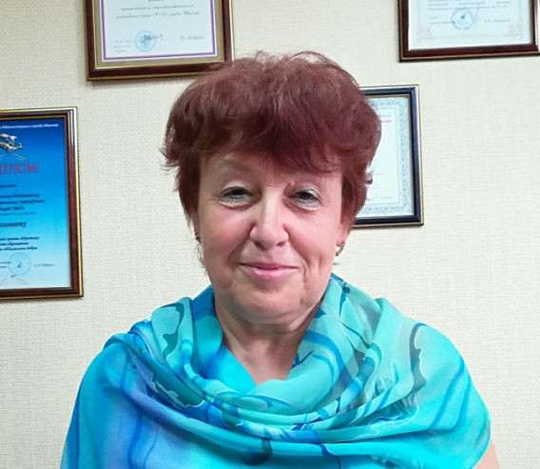 | Фамилия, имя, отчество:  Абдулова Татьяна Юрьевна  Дата рождения: 25.01.1957 г.  Стаж работы в отрасли: 43 года
Место работы: учитель начальных классов МБОУ «Лицей №67» | Личные награды: Почетная грамота Министерства образования и науки РФ (2012 г.), Почетная грамота Управления образования Администрации города Иванова (2009 г.), Почетная грамота Ивановской городской Думы (2017 г.).  Информация о заслугах педагога:  Татьяна Юрьевна проделала огромную работу по развитию учебно-воспитательного процесса в лицее, по духовно-нравственному и патриотическому воспитанию школьников младших классов.
Татьяна Юрьевна всю свою педагогическую деятельность занимается обучением и воспитанием учащихся начальных классов, осуществив более 10 выпусков школьников. Педагог в совершенстве владеет современными педагогическими технологиями и методиками, содержанием своего предмета, создавая условия для реализации творческих возможностей обучающихся. Свидетельством ее высокого профессионализма являются высокие результаты качества знаний обучающихся. Итоги независимой оценки качества образования в классах, в которых работает Татьяна Юрьевна, в том числе итоги всероссийских проверочных работ, подтверждают высокий уровень ее профессионализма. Обучащиеся под ее руководством занимают призовые места в олимпиадах и конкурсах предметной направленности всех уровней.
Педагогическая деятельность Татьяны Юрьевны имеет ярко выраженный воспитательный характер, ее ученики активно участвуют в городских гражданско-патриотических акциях, занимаются благотворительностью, участвуя в марафоне «Ты нам нужен», шефствуя над Ивановским детским домом «Родничок», помогая животным в приюте «Майский день» и др.
Татьяна Юрьевна активно участвует в работе региональной инновационной площадки «Цифровая образовательная среда в учреждениях, реализующих программы дошкольного и начального общего образования: сетевое взаимодействие» и муниципальном ресурсном центре «Проектирование мультимедийной образовательной среды как ресурс повышения качества образования» на базе МБОУ «Лицей №67», выступает на семинарах и проводит мастер-классы для педагогов г. Иваново и Ивановской области. Темы ее выступлений связаны с совершенствованием технологий проведения уроков в соответствии с требованиями ФГОС. Педагог активно транслирует накопленный опыт, успешно участвуя в конкурсах педагогического мастерства.
За годы работы в МБОУ «Лицей №67» г. Иваново Татьяна Юрьевна проявила себя как ответственный и добросовестный работник. В отношении с коллегами, родителями школьников и школьниками она всегда доброжелательна, отзывчива и корректна.

